Fyrhjulingar och snöskotrar breddar MC Mässan 2015

MC Mässan 2015 kommer att ha temat Powersport, vilket betyder att Stockholmsmässan inte bara kommer fyllas av tvåhjulingar i januari utan även fyrhjulingar, snöskotrar, vattenskotrar och någon rib-båt. Det kommer att finnas upp emot 20 snöskotrar och över 30 fyrhjulingar, vilket gör att det med rätta kan kallas för en powersportmässa.

De senaste åren har försäljningen av nya snöskotrar och fyrhjulingar ökat, vilket gör att antal som är i trafik är större än någonsin. Mot bakgrund av detta har MC Mässan därför utvecklats och utökats till en Powersportmässa.

Med detta nya steg så öppnas mässdörrarna för fyrhjulingar, snöskotrar, vattenskotrar, rib-båt, utombordsmotorer med mera. Detta gör MC Mässan till något alldeles extra för den motorintresserade. Till detta kommer de två parallella mässorna Bilar som jobbar och Lifestyle motorshow som gör denna 22 - 25 januari till den ultimata motorhelgen.

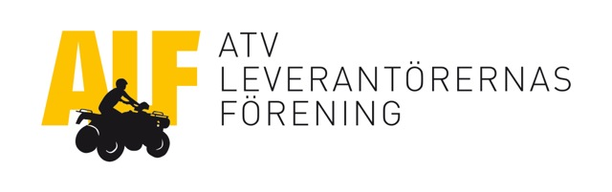
- MC Mässan 2015 blir den bästa upplagan på många år. Förutom premiärer för många nya mc-modeller bjuder vi på powersporttemat som är en breddning av konceptet, vilket gör att ännu fler har ännu mer att titta på, säger Per Johansson, Vd för McRF, ALF och Snöfo.

Fakta om fyrhjulingen

Fyrhjulingen är ett fordon som finns i många olika registreringsformer; terränghjuling, moped, traktor och motorcykel. Den är till största del ett arbetsredskap som används vid jord- och skogsbruk, på hästgårdar, i jaktlag, renskötsel, inom parkförvaltningar och golfbanor, men är även ett viktigt fordon för räddningstjänsten.

Fakta om snöskotern

Snöskotern används ofta i samband med rekreation. Det är vanligt att man packar en massäck, sätter familjen i släden och åker ut till en plats där man stannar hela dagen och njuter av vårsolen. Snöskotern är också väldigt viktig i arbetslivet bland annat i pister och för kraftbolag. Den används också i renskötseln, där den är omöjlig att undvara. Snöskotern har även en avgörande roll inom turismen, inte minst för turistanläggningar i norra Sverige.

För mer information se www.mcmassan.se, Facebook (MC-mässan) eller Instagram (@mcmassan).

